IV Международный фортепианный фестиваль
«Подмосковные вечера искусств»
Московская область
1 октября – 4 ноября 2016 г.
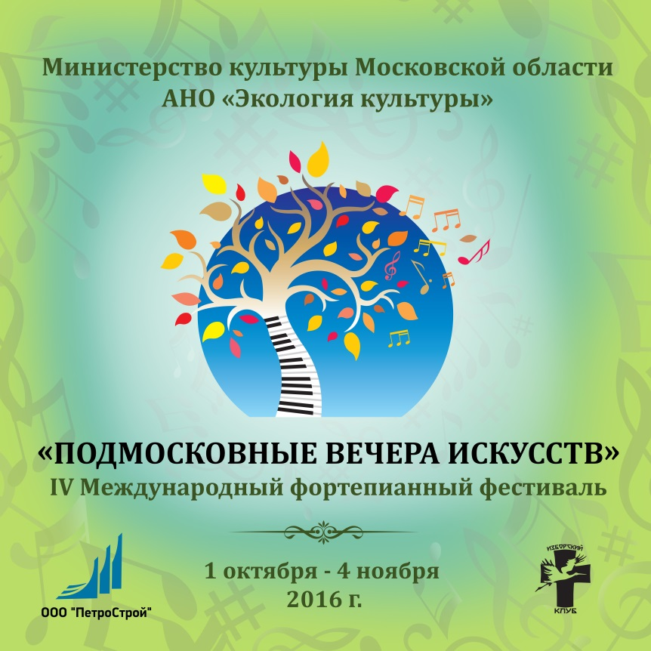
1 октября, в День музыки в Московской области стартует IV Международный фортепианный фестиваль «Подмосковные вечера искусств». В городах ближнего и дальнего Подмосковья выступят известные европейские музыканты – мастера фортепианного исполнительства, обладающие большим педагогическим опытом. Каждый из них выступит с сольным концертом и проведет творческий мастер-класс.
По сложившейся традиции участником Фестиваля может стать любой город Московской области, заинтересованный в международном культурном сотрудничестве и имеющий для этого соответствующую базу – концертный зал и качественный рояль.
За три прошедших года участниками «Подмосковных вечеров искусств» стали Балашиха, Видное, Дубна, Жуковский, Коломна, Красногорск, Одинцово, Орехово-Зуево, Павловский Посад, Протвино, Пушкино, Химки, Черноголовка, Электросталь. Осенние фестивальные концерты с нетерпением ждут воспитанники детских музыкальных школ и школ искусств, их преподаватели, а также многочисленные поклонники классического фортепианного искусства. Буквально за несколько лет «Подмосковные вечера искусств» стали узнаваемым и заметным событием культурной жизни Московской области.
Одна из главных особенностей Фестиваля, выделяющая его в ряду многих других – комплексная направленность. В каждый город Подмосковья фортепианный форум несет тройную миссию − концертную, образовательную и просветительскую. Такой подход был заложен в основу «Подмосковных вечеров искусств» художественным руководителем Фестиваля – классическим пианистом, профессором Российской академии музыки имени Гнесиных, заслуженным артистом России Юрием Богдановым.
Успешное проведение уже трех Фестивалей подтвердило востребованность именно такого универсального формата – ежегодные встречи с яркими и талантливыми представителями национальных исполнительских и композиторских школ в лице концертирующих профессоров высших музыкальных заведений Европы расширяют профессиональный кругозор и дают мощный творческий импульс преподавателям и учащимся музыкальных школ и колледжей Московской области.
IV Международный фортепианный фестиваль «Подмосковные вечера искусств», организованный Министерством культуры Московской области и Автономной некоммерческой организацией «Экология культуры» будет проходить с 1 октября по 4 ноября 2016 года в городах Электросталь, Коломна, Пушкино, Видное, Жуковский, Клин, Красногорск, Протвино, Сергиев Посад.
В Фестивале-2016 примут участие пианисты и профессора европейских консерваторий: Джулиано Маццоканте (Италия), Антонио Ди Кристофано (Италия), Филиппо Бальдуччи (Италия), Марко Соллини и Сальваторе Барбатано (Италия), Леонель Моралес (Испания), Винченцо Бальцани (Италия), Лилия Бояджиева (Болгария/Франция), Филипп Раскин (Бельгия).
В программах концертов прозвучат как популярные произведения из коллекции мировой фортепианной классики, так и сложнейшие полотна (например, «Гольдберг-вариации» И.С. Баха), требующие от слушателей большой концентрации внимания и сосредоточенности. Изюминкой IV Фестиваля станет выступление художественного руководителя «Подмосковных вечеров искусств» Юрия Богданова с оркестром «Гнесинские виртуозы». В их исполнении знаменитый 1-й фортепианный концерт П.И. Чайковского прозвучит в Государственном мемориальном музыкальном музее-заповеднике композитора в Клину.

График концертов и мастер-классов Фестиваля
1 октября, Центр культуры АНО КСК «Кристалл» (ДК им. Карла Маркса),
г. Электросталь,
Торжественное открытие, концерт Джулиано Маццоканте (Италия) 18.00

2 октября, Московский областной базовый музыкальный колледж им А.Н. Скрябина,
г. Электросталь,
мастер-класс Джулиано Маццоканте (Италия) 12.00

4 октября, Первый Московский областной музыкальный колледж, г. Коломна,
мастер-класс Антонио Ди Кристофано (Италия) 12.00

4 октября, Первый Московский областной музыкальный колледж, г. Коломна,
концерт Антонио Ди Кристофано (Италия) 18.00

8 октября, Дом культуры «Пушкино»,
концерт Филиппо Бальдуччи (Италия) 18.00

9 октября, Дом культуры «Пушкино»,
мастер-класс Филиппо Бальдуччи (Италия) 14.00

14 октября, Детская школа искусств г. Видное,
концерт Марко Соллини и Сальваторе Барбатано (Италия) 18.30

15 октября, Детская школа искусств г. Видное,
мастер-класс Марко Соллини и Сальваторе Барбатано (Италия) 12.00

18 октября, Жуковская детская школа искусств №1,
мастер-класс Леонеля Моралеса (Испания) 14.00

19 октября, Дворец культуры г. Жуковского,
концерт Леонеля Моралеса (Испания) 19.00

21 октября, Детская школа искусств им. П.И. Чайковского, г. Клин,
мастер-класс Юрия Богданова (Россия) 14.00

21 октября, Государственный мемориальный музыкальный
музей-заповедник П.И. Чайковского,
концерт Юрия Богданова оркестра «Гнесинские виртуозы» (Россия) 18.30

28 октября, Хоровая школа «Алые паруса», г. Красногорск,
мастер-класс Лилии Бояджиевой (Болгария/Франция) 15.00

29 октября, Хоровая школа «Алые паруса», г. Красногорск,
концерт Лилии Бояджиевой (Болгария/Франция) 18.00

1 ноября, Детская музыкальная школа г. Протвино,
мастер-класс Винченцо Бальцани (Италия) 16.00

2 ноября, Детская музыкальная школа г. Протвино,
концерт Винченцо Бальцани (Италия) 18.30
3 ноября, Детская музыкальная школа № 1, г. Сергиев Посад,
мастер-класс Филиппа Раскина (Бельгия) 15.00

4 ноября, Дворец культуры им. Ю.А. Гагарина, г. Сергиев Посад,
Торжественное закрытие, концерт Филиппа Раскина (фортепиано, Бельгия)
и Авроры Дасесс (виолончель, Бельгия) 18.00

Дополнительную информацию о Фестивале можно получить у организаторов:
Богданов Сергей Юрьевич (исполнительный директор) – 8(965)416-44-65

